Temat: Gimnastyka to zabawa
Data: 06.04.2021- wtorek

- Rozgrzewka
https://www.youtube.com/watch?v=SGuKDNvBo_U
- Słuchanie wiersza: Litera F
W Fordonie w pewnym fryzjerskim zakładzie,
pracuje Filip - farbuje włosy i odżywki kładzie.
Podcina fachowo i modeluje fale - fantastycznie,
w każdej jego fryzurze wygląda się prześlicznie.
Fryzjer Filip włosy pannie Felicji fajnie ułoży,
a ona na siebie później fioletowe futro włoży.
To znana flecistka, uwielbia francuskie perfumy,
od fanów dostaje fiołki i frezje - powód do dumy.
We finale na festiwalu grała na fortepianie,
Felicja nigdy nie fałszuje - panowie i panie.
Rozmowa na temat wiersza.
- Jak miał na imię fryzjer w wierszu?
- Co robi fryzjer?
- Kim była z zawodu pani Felicja?
- Na jakim instrumencie grała Pani Felicja?
- Poznajemy literę F, f
https://www.youtube.com/watch?v=-oFhAkZLGSU
- Wymień wyrazy rozpoczynające się głoską F,f. Narysuj lub zapisz dwa z nich. (flaga, farba, forma, Franek, fiołki, foremki, fasola)
- Piszemy literę F,f
- najpierw w powietrzu
- następnie palcem na stole/ kartce. Możecie rozsypać mąkę lub sól i próbować zapisać literę F,f.
- Karty Pracy ODKRYWAM SIEBIE białe (dzieci z rocznika 2014) s. 80, 81,82 oraz 84.
OMIJAMY 83
- Karta Pracy ODKRYWAM SIEBIE białe (dzieci z rocznika) 2015 s. 40- 41
- Karta Pracy dodatkowa
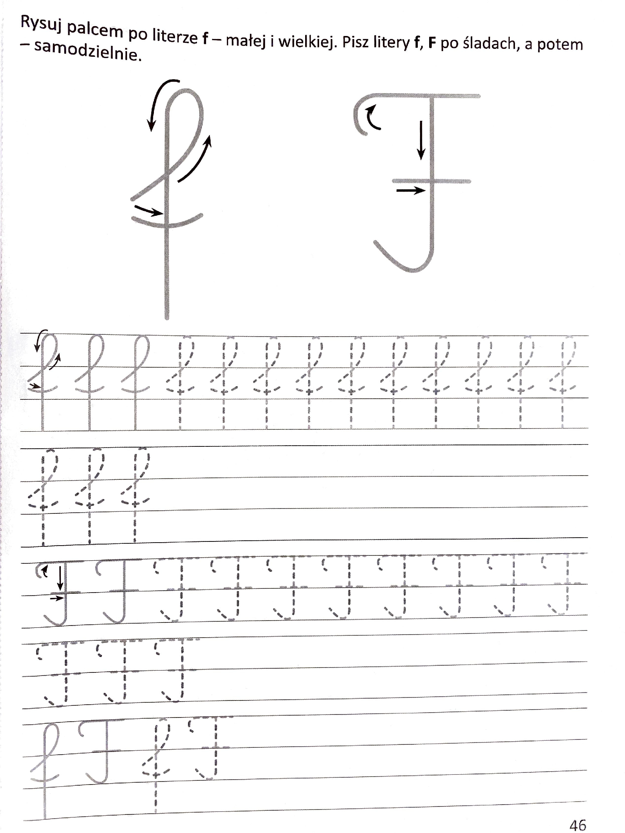
- Czytanka “Mój pierwszy elementarz”
